Politechnika Poznańska
PODSTAWY TECHNIK POMIAROWYCH - laboratorium
Zespół: | Temat: Diody półprzewodnikowe
Grupa nr 6  l3 Teleinformatyka  Semestr 1 | Data:  22.11.2016 | Data oddania:  22.11.2016 | Ocena:

Cel ćwiczenia
Celem zadania było zapoznanie się z podstawowymi parametrami diod półprzewodnikowych oraz układami do pomiarów charakterystyk statycznych prostych elementów elektronicznych.

Wstęp teoretyczny
Dioda półprzewodnikowa jest to rodzaj diody wykonanej z materiałów półprzewodnikowych i zawierającej złącze prostujące. Zbudowana jest z dwóch warstw półprzewodnika, odmiennie domieszkowanych – typu n i typu p, tworzących razem złącze p-n, lub z połączenia półprzewodnika z odpowiednim metalem – dioda Schottky’ego.

Badane diody
- Dioda prostownicza (BYP 401-50) – dioda przeznaczona głównie do prostowania prądu przemiennego, jej główną cechą jest możliwość przewodzenia prądu o dużym natężeniu.
- Dioda Schottky'ego (BAT 42) – dioda półprzewodnikowa, w której w miejsce złącza p-n zastosowano złącze metal-półprzewodnik. Charakteryzuje się małą pojemnością złącza, dzięki czemu typowy czas przełączania wynosi tylko około 100 ps.
- Dioda Zenera (1N4731A) – odmiana diody półprzewodnikowej, której głównym parametrem jest napięcie przebicia złącza p-n.
- Dioda elektroluminescencyjna, LED – dioda emitująca promieniowanie w zakresie światła widzialnego, podczerwieni i ultrafioletu

Schemat badanego układu
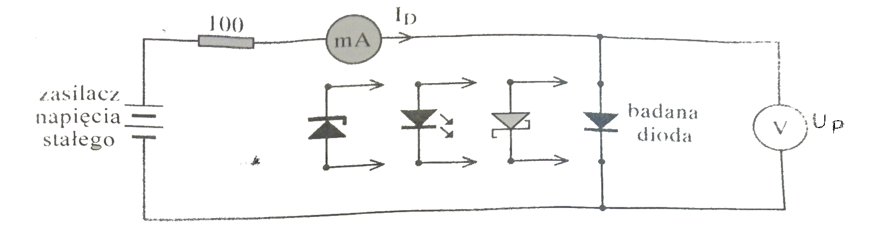
mA - amperomierz
V - woltomierz
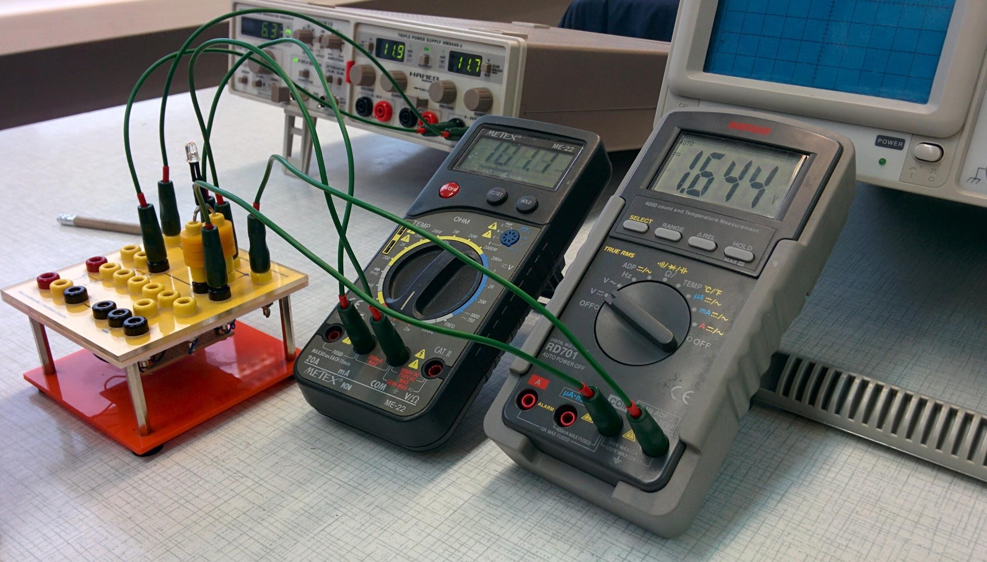

Wyniki pomiarów i wykresy
Dioda prostownicza  BYP 401-50 | Dioda Zenera  1N4731A
  mA | mV
  0,5 | 0,565
  1 | 0,596
  5 | 0,669
  10 | 0,699
  20 | 0,73
  50 | 0,768
  100 | 0,8
  mA | V
  0,5 | 3,704
  1 | 3,97
  5 | 4,55
  10 | 4,75
  20 | 4,92
  50 | 5,09
  100 | 5,2

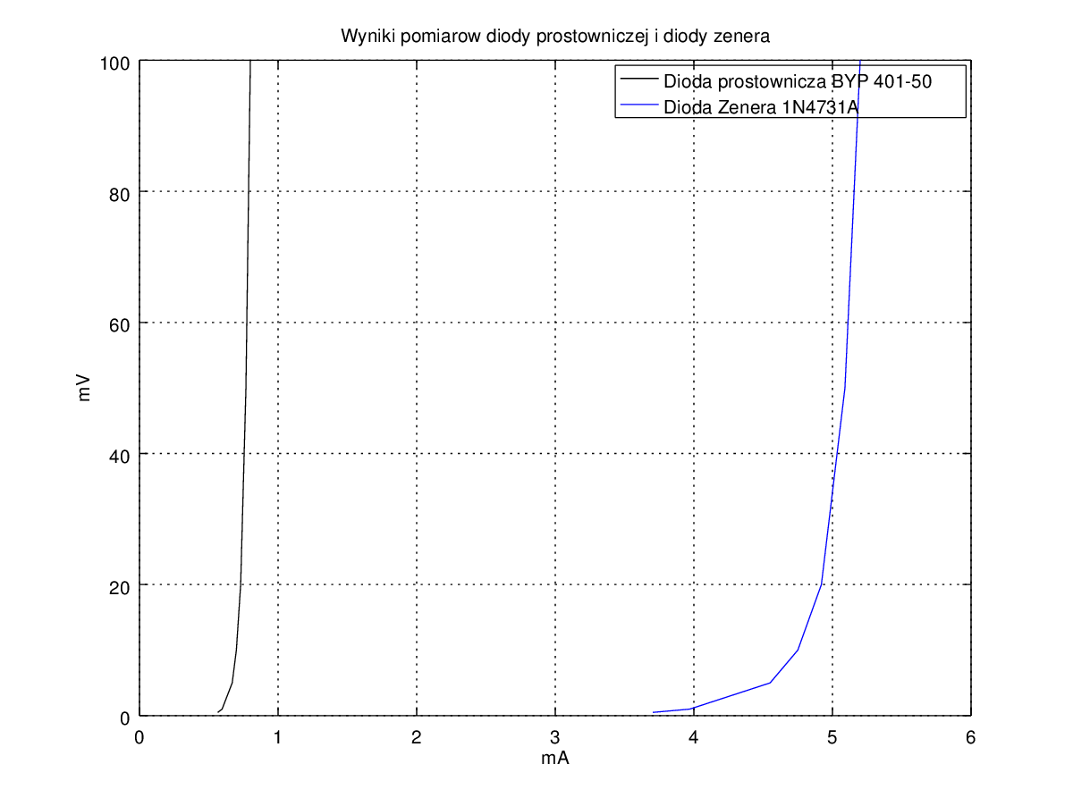

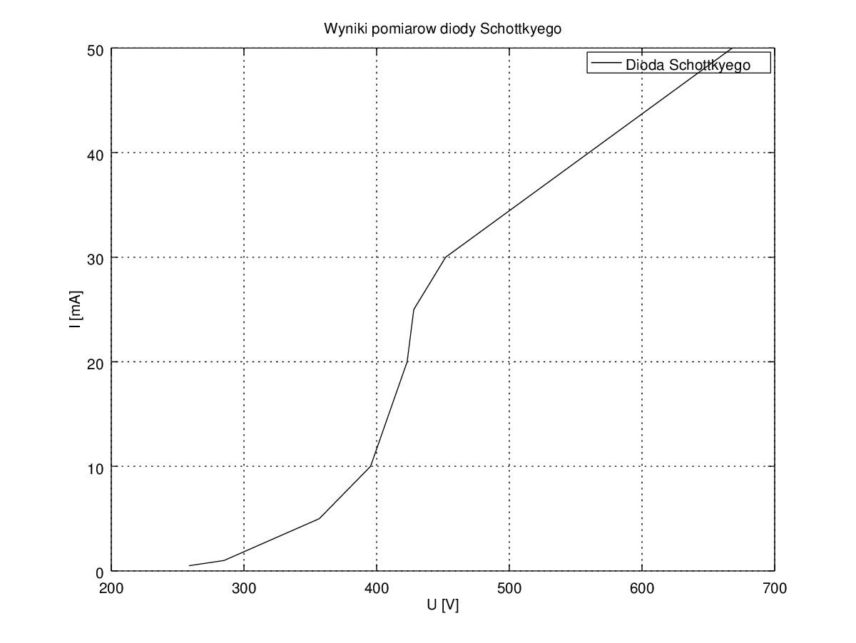
Dioda Schotty’ego - BAT 42
mA | V
0,5 | 3,704
1 | 3,97
5 | 4,55
10 | 4,75
20 | 4,92
50 | 5,09
100 | 5,2

Diody LED

mA | V(czerwona) | V (zielona) | V (żółta) | V (niebieska) | V (biała)
0,5 | 1,742 | 2,712 | 1,856 | 2,771 | 2,573
1 | 1,78 | 2,774 | 1,881 | 2,82 | 2,603
5 | 1,924 | 2,95 | 1,975 | 3 | 2,75
10 | 1,987 | 3,052 | 2,02 | 3,11 | 2,839
20 | 2,019 | 3,116 | 2,045 | 3,186 | 2,905
50 | 2,152 | 3,16 | 2,056 | 3,244 | 2,952

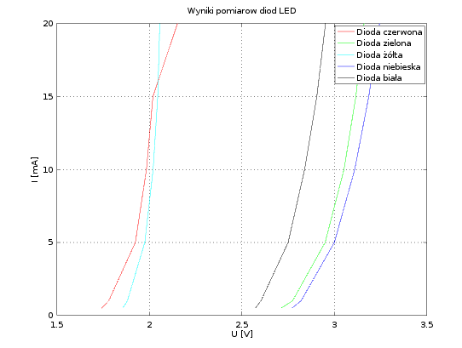

Wartości rezystancji dla poszczególnych diod

Dioda czerwona | R=2,5V/0,02A=125Ω
Dioda zielona | R=1,5V/0,02A=75Ω
Dioda żółta | R=2,5V/0,02A=125Ω
Dioda niebieska | R=1,5V/0,02A=75Ω
Dioda biała | R=1,5V/0,02A=75Ω
Dioda czarna | R=3V/0,1A=30Ω

Pomiar charakterystyk statycznych za pomocą oscyloskopu.
Schemat badanego układu:
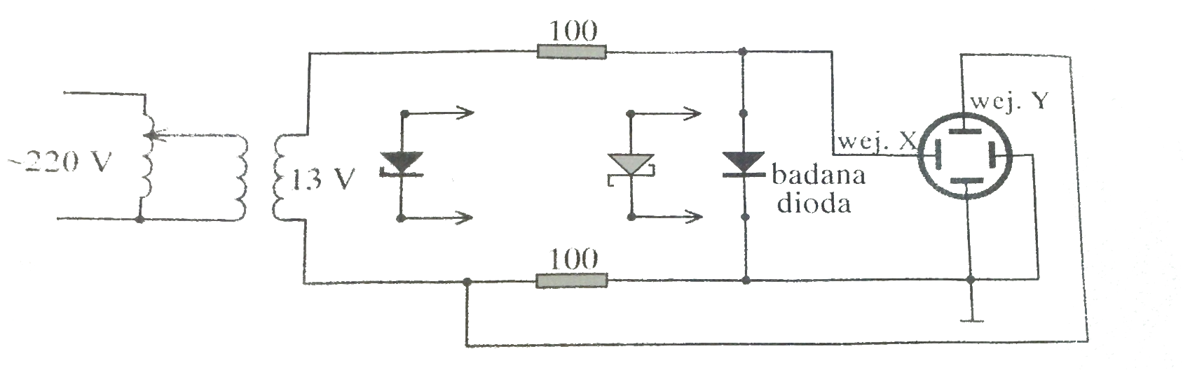

Przebieg na oscyloskopie:
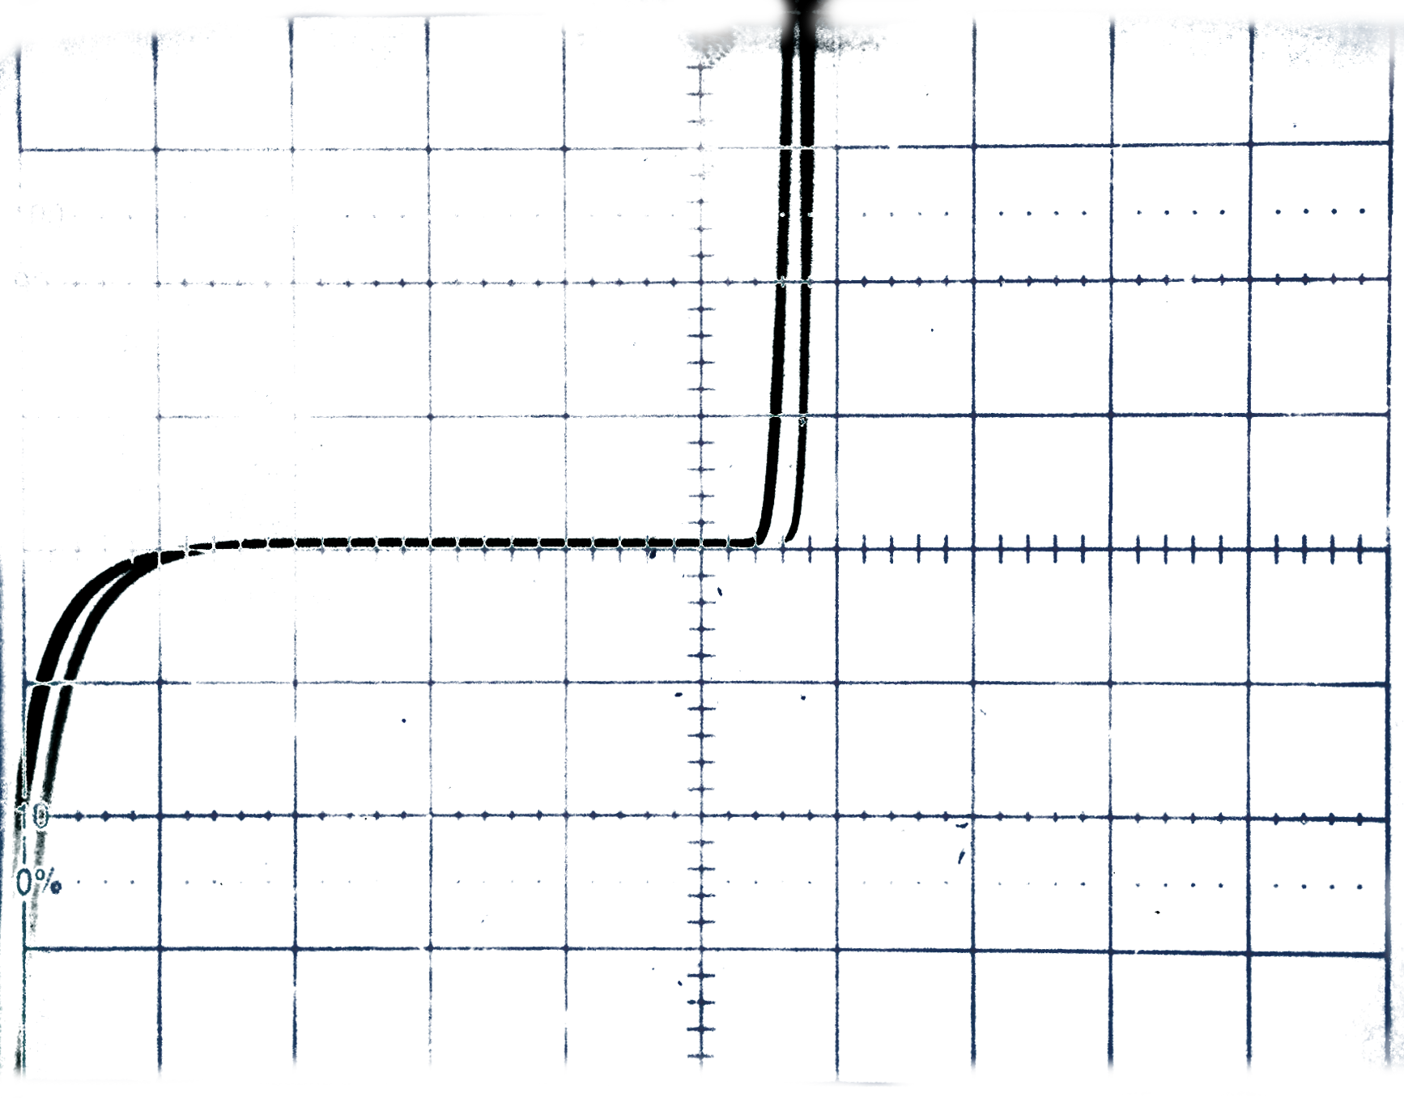

Wykaz urządzeń:
- Dioda prostownicza (BYP 401-50)
- Dioda Schottky'ego (BAT 42)
- Dioda Zenera (1N4731A)
- Dioda elektroluminescencyjna, LED
- Oscyloskop analogowy
- Generator funkcyjny
- Multimetry - METEX, SANWA

Wnioski
Podsumowując, doświadczenie miało na celu zbadanie poszczególnych diod półprzewodnikowych oraz przedstawienie ich parametrów na wykresach. Zapoznaliśmy się z podstawowymi układami do pomiarów charakterystyk statycznych prostych elementów elektronicznych.

